

**TECNOLÓGICO NACIONAL DE MÉXICO**

**INSTITUTO TECNOLÓGICO DE VERACRUZ**

**VERACRUZ, VERACRUZ**

**CARRERA**

**INGENIERÍA EN SISTEMAS COMPUTACIONALES**

**MATERIA**

**PROGRAMACIÓN LÓGICA Y FUNCIONAL**

**DOCENTE**

**LUIS RIVERA LOZANO**

**PRÁCTICA 2**

**EJERCICIOS 4,5,6**

**ESTUDIANTE**

**JOSÉ MANUEL MIRANDA VILLAGRÁN**

**17 de abril de 2019**

1. Construye una función que calcule la sumatoria de los dígitos menores que N que pertenecen a un número entero M. La función recibirá dos parámetros 1) un numero entero M de más de 2 dígitos y 2) un numero entero N de un digito (0 a 9).

Ejemplo: ctaND 98653 8 => “La suma de los dígitos menores que N en M es 14”

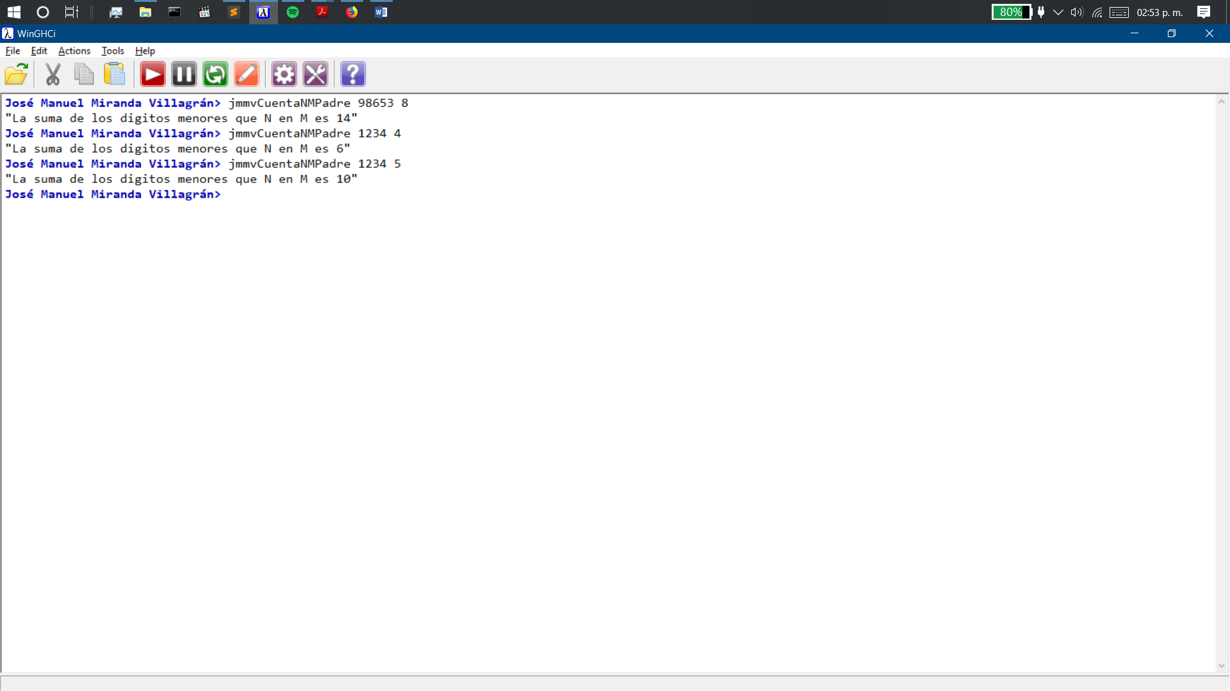

1. Construya una funcion que reciba 2 parametros uno de ellos sera un numero entero negativo y el otro un numero entero positivo. La función construida entregara como salida el total de numeros contados, el total de numeros negativos y el total de numeros positivos.

Ejemplo: ctaABNP (-6) 6 => “TOTAL DE NUMEROS CONTADOS 12, TOTAL NUMEROS NEGATIVOS 6 TOTAL DE NUMEROS POSITIVOS 6”.

Use la función show. VERIFIQUE SI EL PROBLEMA SE PUEDE SOLUCIONAR CON MAS DE UNA FUNCIÓN DEFINIDA POR EL USUARIO.

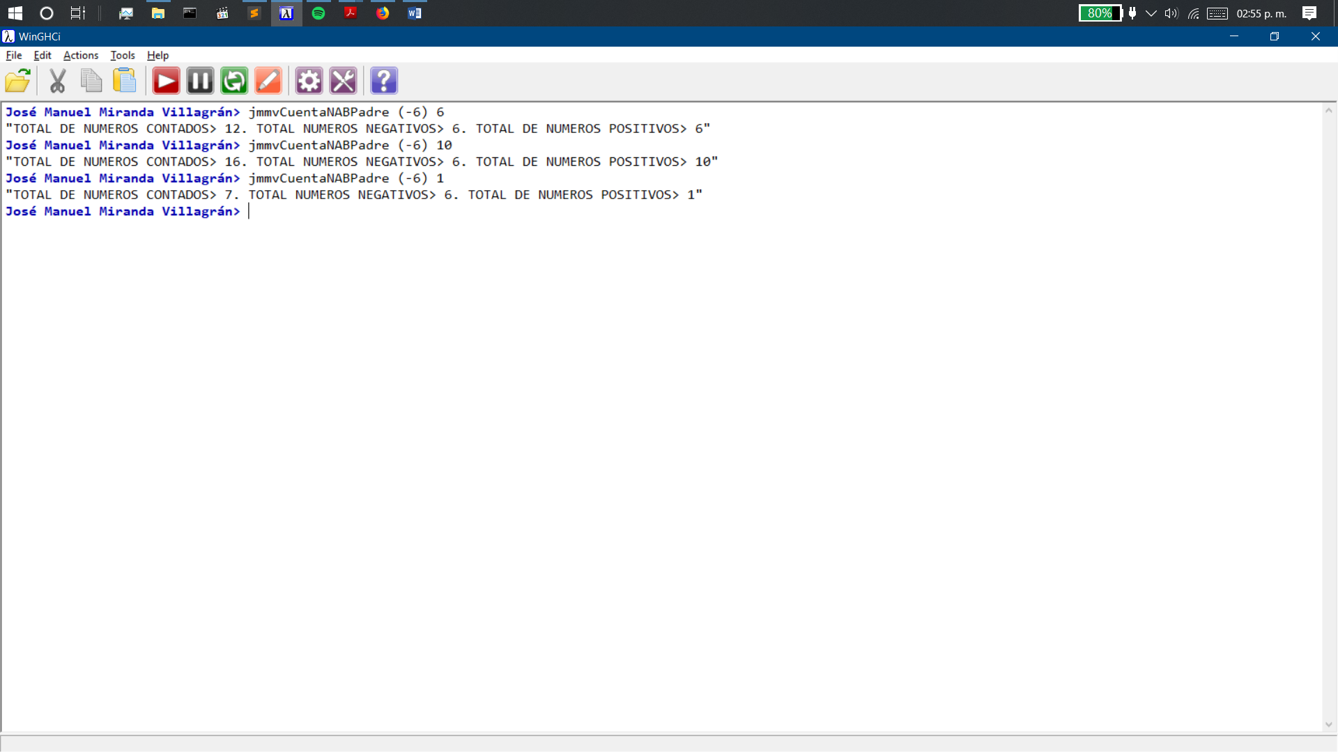

1. Construya una función que reciba como parámetro un numero entero de más de un digito, la función devolverá el parámetro recibido en orden inverso.

Ejemplo: invN 123 => 321

Use mas de una función definida por el usuario y la cláusula where.

